科目名称：島根大学公開森林実習「山陰のもり入門」
１単位、標準履修年次：１年（またはそれ以上）
担当教員：橋本 哲・山下 多聞
実施時期：2023年7月27日（火）～7月29日（木）2泊3日
集合時刻：2023年7月27日（木）08：30
集合場所：島根大学松江キャンパス正門
解 散：7月29日夕方5時頃に出雲地区内鉄道駅または空港等で解散予定
実施場所：島根大学三瓶演習林と国立三瓶青少年交流の家
住所 〒694-0003島根県大田市三瓶町多根941-1 島根大学三瓶演習林事務所
TEL&FAX 0854-86-0011 Email tamonyam@life.shimane-u.ac.jp（山下メールアドレス）
URL http://www.ipc.shimane-u.ac.jp/enshurin/（演習林Web）
演習林付近地図： | 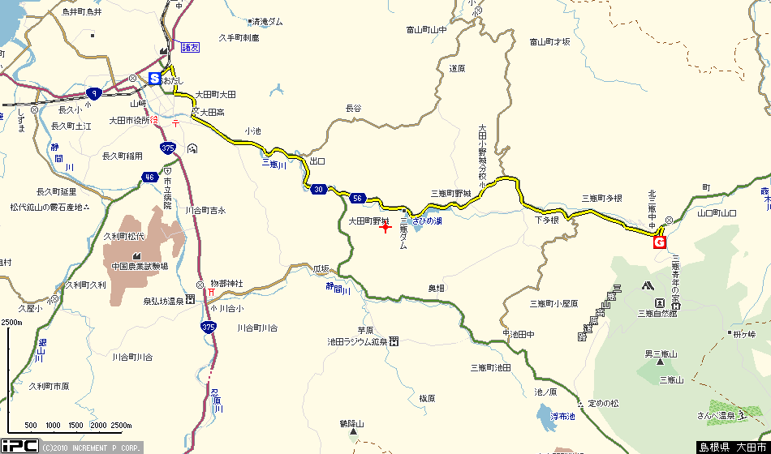
対象学生：全国の協定締結大学の学生。１年次生以上対象。
定 員：若干名（応募多数の場合、選考の可能性があります。）
実習課題：中国山地に位置する演習林において広葉樹林と針葉樹人工林の対比の中で「山陰のもり」をしっかり観察する。
実習内容：山陰地域のほぼ中央に位置する島根大学三瓶演習林を対象として、森林の微気象観測や動植物の観察を行う。森林の生態に関する基礎的知識を習得するとともに、とくに広葉樹林と針葉樹人工林の違いに着目して各種の森林調査を体験し、その手法や意義に関する理解を深める。
第１日：三瓶の森の微気象等環境観測および自動撮影装置の設置など
第２日：広葉樹二次林の森林調査、地表性昆虫の調査など
第３日：データ解析、昆虫類の観察、プレゼンテーション
参加費用：宿泊費・食費（7/27昼から7/29昼まで7食）を併せて4,830円（予定）。
実習期間中に担当者の指示にしたがい支払うこと。
提出書類：依頼書（派遣大学学部長から島根大学生物資源科学部長へ）
履修願（履修希望学生から島根大学生物資源科学部長へ）
申告書（履修希望学生から所属大学学部長へ）
成績証明書（様式任意） ＊１年生の場合は不要です
学生教育研究災害傷害保険及び学研災付帯賠償責任保険（またはこれに類する賠償責任保険）の保険料領収書の写しまたは加入証明書
提 出 先：履修希望学生が所属する大学の担当事務
提出締切：島根大学松江地区学部等事務部学務課（生物資源科学部等担当）に6月30日
（金）必着
キャンセルポリシー：受講決定後やむを得ず欠席する場合は、所属大学担当事務にすみやかに連絡すること。連絡の有無に関わらず受講決定後の不参加は、実費支払いを求めることがある。COVID-19の感染拡大等により島根大学から受講を断ることがある。列車等のキャンセル料が発生しても各自の負担となる。

